Описание проекта:
«Организация мелкосерийного производства энергосберегающих газоразрядных ламп с повышенной интенсивностью свечения на основе новых технологий»

Актуальность и новизна. Необходимсоть рационального и эффективного расходования энергетических ресурсов путем перехода на устойчивое развитие и экономию потребляемой энергии обуславливает актуальность данной разработки. Новизна инновационной разработки заключается в технологии добавления наночастиц, которые улучшают технические характеристики люминесцентных ламп.
Идея. Группа ученых из КазНУ им. аль-Фараби проводила исследования для выявления воздействия наночастиц на плазму. Проведенные научно-исследовательские работы показали, что добавление наночастиц в объем газового разряда (в плазму) приводит к увеличению интенсивности свечения разряда более чем в полтора раза при равных мощностях.
Обнаруженный эффект был предложен к использованию в газоразрядных люминесцентных лампах для увеличения световой отдачи.
Таким образом, была разработана инновационная технология повышения интенсивности свечения газоразрядных ламп на основе добавления наночастиц и получены лабораторные образцы газоразрядной лампы с высокой интенсивностью свечения (Рисунок 1).

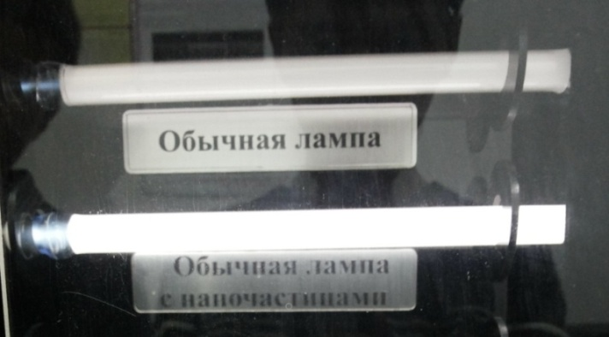

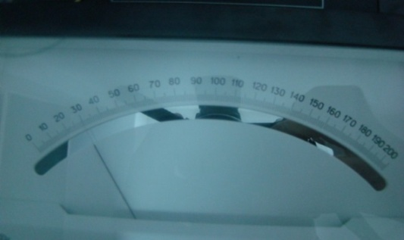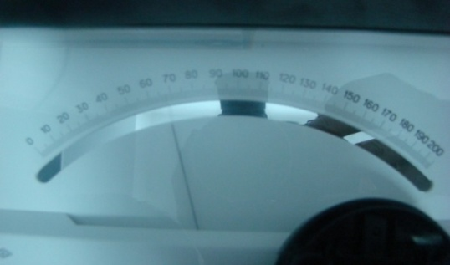

Рисунок 1 – тестовые образцы газоразрядных ламп

На рисунке 1 представлены две газоразрядные лампы, работающие при абсолютно одинаковых электрических, геометрических и газовых параметрах, с отличием лишь в содержании наночастиц внутри второй лампы. Как видно из рисунка, при использовании газоразрядной лампы с наночастицами светоотдача в 2-3 раза выше, чем в обычной газоразрядной лампе.
Данная технология не имеет аналогов в Казахстане, защищена патентом Республики Казахстан на изобретение, а образцы разработанной энергосберегающей лампы прошли все тестовые испытания и получили сертификат соответствия (рисунок 2, 3).

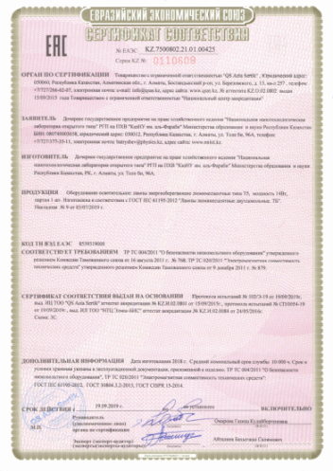

Рисунок 2 - Патент на изобретение Рисунок 3 - Сертификат соответствия

Ожидаемые результаты: прогнозируемый объем производства не менее 100 000-150 000 единиц в год.
Потребители: оптовые покупатели, в частности, компании перекупщики, строительные магазины, специализированные торговые магазины светильного оборудования; розничные покупатели в лице различных организаций, торговых центров, бизнес-центров, ВУЗов; государственные учреждения.
Преимущества. Наличие инновационной составляющей предлагаемого продукта, которая обеспечивает низкую себестоимость при высоком качестве, является основным ключом конкурентоспособности продукции. Основные конкурентные преимущества:
- Низкая себестоимость при собственной линии производства;
- Высокая световая отдача, превышающая показатель ламп накаливания в 3 раза, энергопотребление ниже до 7 раз;
- Увеличение интенсивности свечения более чем в полтора раза при добавлении наночастиц в сравнении с люминесцентными лампами;
- Безопасность, обусловленная минимальным количеством содержания ртути в составе.
На сегодняшний день мелкосерийное производство работает на полную мощность и выпускает 3000 единиц ламп типа Т5 и Т8 в неделю.

